**预备知识**

1. 自动控制、传感、计算、执行、一一对应

**自动控制（automatic control）**：指在没有人**直接**参与的情况下，利用外加的设备或装置，使机器、设备或生产过程的某个工作状态或参数自动地按照预定的规律运行。自动控制是相对人工控制概念而言的。

**传感**：将外部物理世界映射为数据世界

**计算：**

1）使用电平低/高表示二进制0/1；

2）使用二进制构建数据世界，使用数据表达外部物理世界。

3）使用代数运算模拟物理世界运行规律。

**执行**：将数据世界转换为影响外部物理世界的动作

**一一对应：**，一个对一个一种信息表达，计算机用数字表达外部世界

1. 数字量、模拟量

数字量：只有开关状态的信号，如开关的闭合与断开、LED的亮和灭。

模拟量：指连续变化的信号，如温度的高低、振动的强弱。

1. 冯诺依曼结构、哈佛结构

**冯诺依曼结构：**一种将程序指令存储器和数据存储器合并在一起的存储器结构。程序指令存储地址和数据存储地址指向同一个存储器的不同物理位置。

**哈佛结构：**一种将程序指令存储和数据存储分开的存储结构。哈佛结构是一种并行体系结构，特点是将程序与数据存储在不同的存储空间，每个存储器独立编址、独立访问。

1. 导体、绝缘体、半导体

导体：电阻率很小且易于传导电流的物质。导体中存在大量可自由移动的载流子。

绝缘体：在通常情况下不导电的物体叫做绝缘体。

半导体：常温下导电性能介于导体与绝缘体之间的材料。

1. 本征半导体、杂质半导体、N型半导体、P型半导体、

本征半导体：指完全不含杂质且无晶格缺陷的纯净半导体，如单晶硅、锗。

杂志半导体：掺入某些微量元素作为杂质的本征半导体。

**N型半导体:**在本征半导体中掺入少量的五价元素，如磷、砷和钨，形成N型半导体

**P型半导体:**在本征半导体中掺入少量的三价元素，如硼、铝和铟，形成P型半导体。

1. 载流子、多子、少子、PN结

**载流子**：自由电子、空穴

**多子和少子:**半导体中导电以电子为主，故自由电子为多数流子，简称为多子；空穴为少数载流子，简称为少子。

**PN结：**采用不同的掺杂工艺，将P型半导体与N型半导体制作在一起，交界面就形成PN结。

1. 二极管、三极管、场效应管

**半导体二极管：**将PN结用外壳封装起来，并加上电极引线就构成了半导体二极管，简称二极管。由P区引出的电极为正极，由N区引出的电极为负极

**三极管：**全称半导体三极管，也称双极型晶体管、晶体三极管，由三个电极组成的一种电子元件，是一种控制电流的半导体器件，具有电流放大作用

**场效应管：**利用控制输入回路的电场效应来控制输出回路电流的一种半导体器件。属于电压控制型半导体器件。

1. 与门、或门、非门、D触发器

**与门：**当所有输入同为高电平时，输出才为高电平，否则输出为低电平。

**或门：**只要输入中有一个为高电平，输出就为高电平；输入全为低电平时，输出才为低电平。

**非门**：输入端与输出端电平状态相反。

**D触发器**：一个具有记忆功能的，具有两个稳定状态的信息存储器件。

1、D触发器有**2个输入，1个输出**；

2、当CP**有效**时，Q=D；

3、但CP**无效**时，Q的状态一直保持不变。

D 触发器是一种数字电路中的基本时序逻辑器件，它在时钟信号的触发下，将输入数据 D 存储并输出，使得输出 Q 的值跟随时钟信号的节拍与输入 D 的值保持一致，并且具有维持、存储数据的功能，在计数器、寄存器等电路中有广泛应用。

9、Bit、byte、寻址

**Bit：**指二进制位，是计算机数据处理的基本单位之一。

**Byte**：字节，1byte=8bit

**寻址**：寻找操作数或操作数所在地址的方式。

1. 推挽输出、开漏输出

**推挽输出：**一种电路设计方式，它可以输出高电平、低电平或连续脉冲信号。

**开漏输出：**指漏极开路的输出形式。输出端相当于三极管的集电极，要得到高电平状态需要上拉电阻才行。

11、STC89C51单片机有哪些外设？

4组，每组8个的IO口，2个外部中断、2个定时器、1个串口

12、二进制、原码、反码、补码，二进制与16进制数间转换

**二进制：**用0和1两个数码来表示数，基数为2，进位规则“逢二进一”，借位规则“借一当二”

**原码**：原始的二进制码 0101 1100

**反码**：原码**按位取反** 1010 0011 = ~0101 1100

**补码**：**反码+1** 1010 0100 = 1010 0011 + 1

在计算机中，**正整数用原码表示，负整数用补码表示**

十六进制转二进制：十六进制通过除2取余，得到二进制数，每个16进制对应四个2进制，不足时在最左边补0.

二进制转十六进制：将二进制数四四分为，再依次进行计算。

13、高电平、低电平、脉冲、上升沿、下降沿、正跳变、负跳变

记得画图解释

高电平：指的是与低电平相对的高电压。

低电平：指的是与高电平相对的低电压。

脉冲：指电流或电压的短暂起伏变化。

上升沿（正跳变）：数字电平从低电平变为高电平的那一瞬间。

下降沿（负跳变）：数字电平从高电平变为低电平的那一瞬间。

14、存储器、寄存器、特殊功能寄存器、数据存储器、随机存储器、程序存储器、只读存储器、CPU、位宽 RAM ROM SRAM

**存储器：**用于存储信息的设备和部件，主要功能是保存数据、程序、指令等各种信息。

**寄存器**：CPU内部的一种高速存储单元。

**特殊功能寄存器（SFR）**：用于控制管理微控制器的各种硬件功能，如中断控制、定时器/计数器等。

**数据存储器（RAM）Random Access Memory**：用于存储数据的存储器。一种具有随机访问、临时存储、快速读写速度、易失性等特点的存储器。

**SRAM：Static Random - Access Memory**静态随机存取存储器，是随机存储器的一种。“静态”是指这种存储器只要保持通电，里面储存的数据就可以恒常保持。

**DRAM：Dynamic Random - Access Memory**它的存储单元基于电容来存储电荷，代表数据。由于电容会自然漏电，所以需要定期刷新（一般每隔几毫秒）来保持数据的完整性。

**程序存储器（ROM）Read - Only Memory：**用于存储计算机程序和相关数据的存储器。ROM所存数据，数据在制造时就被写入之后只能读取，不能随意更改，断电后所存数据不会改变。

**CPU**：中央处理器，计算机系统的运算与控制核心，是信息处理、程序运行的最终执行单元。

**位宽**：内存或显存一次能传输的数据量。

15、总线、地址

**总线：**是计算机各种功能部件之间传送信息的公共通信干线。

**地址：**指存储器的标签，用于区分不同的存储单元，避免混淆。

16、堆、栈、全局变量、局部变量

**堆**：一种动态分配的内存方式，它用于存储程序运行时动态创建的对象或数据。

**栈：**一种先进后出的数据结构。

**全局变量**：是在程序的整个作用域内都可以被访问和使用的变量。

**局部变量：**指在一个函数内部或复合语句内部定义的变量。

17、奇校验、偶校验

**奇校验：**通过在数据的最后添加一个校验位，使得数据位和校验位中的1的个数为奇数。

**偶校验：**通过在数据的最后添加一个校验位，使得数据位和校验位中的1的个数为偶数。

**微控制器硬件基本结构**

1、图灵机由哪几部分构成，各部分具有什么功能？图灵机可以实现哪些功能？

答：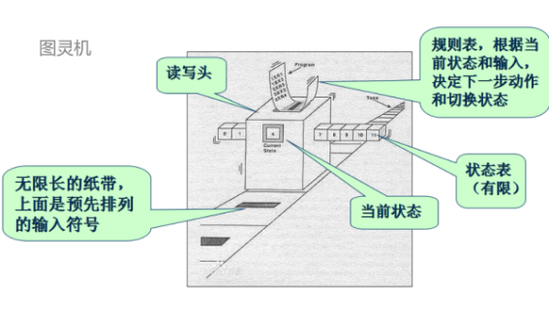

功能：可计算问题的判定。

1、无限长的纸带（读写）

2、状态表

3、规则表（即指令，只读）

4、当前状态（读写）

5、读写头

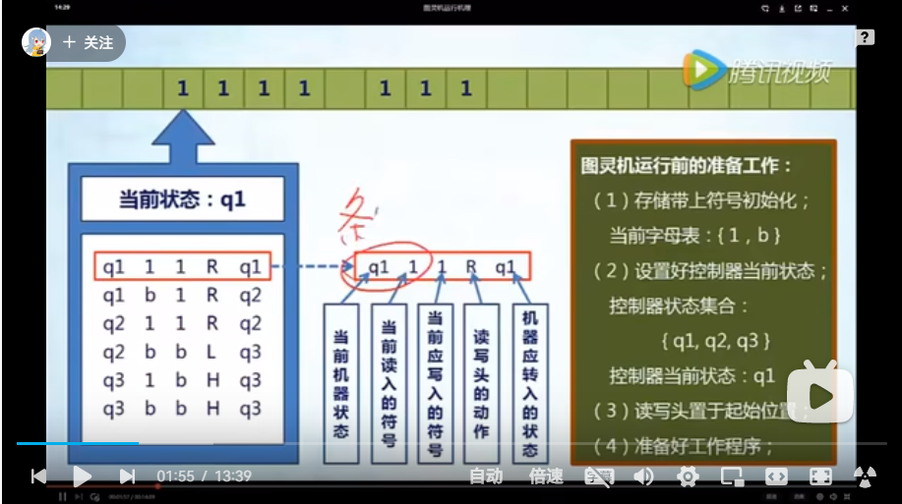

2、MCS-51内核由哪些部件构成，各部件和图灵机各构件是如何对应的？

答：CPU内部寄存器=状态表与当前状态

数据存储器=无限长的纸带

程序存储器=规则表

总线与地址=读写头

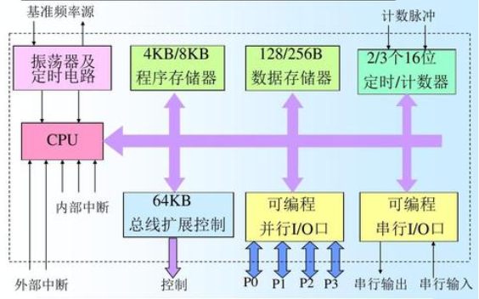

3、MCS-51中CPU是由哪两个部分构成？

运算器和控制器。

ALU全称是什么？Arithmetic - Logic Unit算数逻辑单元。

主要实现什么功能？ 能实现多组算术运算和逻辑运算的组合逻辑电路。

4、MCS-51内核有哪些主要寄存器，各寄存器有什么作用，列出6种？

PC：(Process_Count)程序计数器，用于指向当前正在执行的指令

DPTR：通过寄存器间接寻址方式访问外部存储器

ACC：累加器，与ALU直接相连

B寄存器：辅助乘法和除法运算，乘法中…，除法中…

PSW：程序状态字，用于记录程序运行状态

通用寄存器组R0-R7:CPU内部缓存数据，其中R0-R1可以用作寄存器间接寻址

5、图示ALU的结构及功能

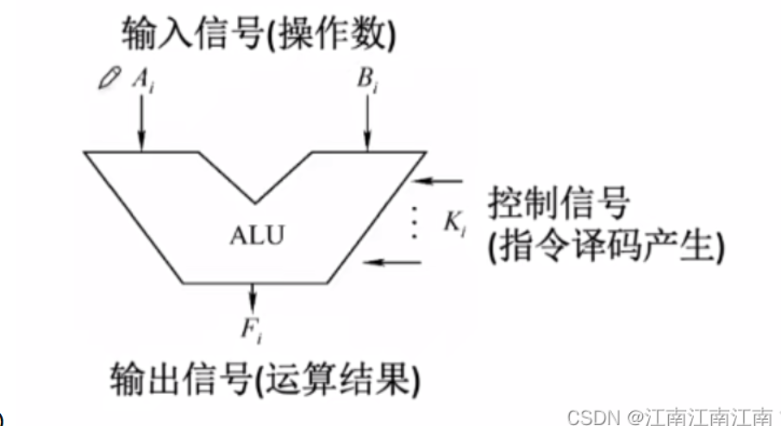

功能：

1.基本的算数运算，如加减乘除等。

2.逻辑运算，与、或、非等

3.执行移位操作，左移右移。

4.比较操作，比较大小。

5.位级操作，位与、位或、位非等。

5、图释MCS-51寻址空间及主要访问方式？

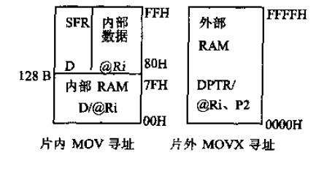 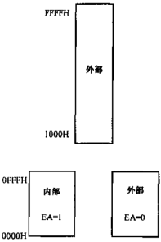MOVC寻址

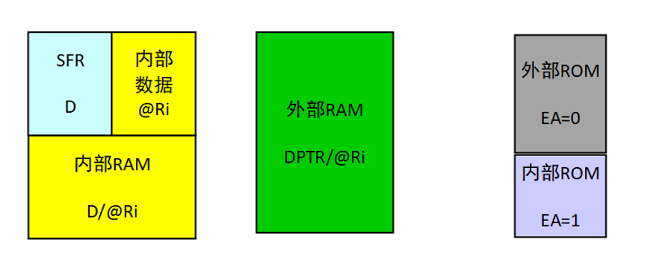

**SFR （Special Function Register）（特殊功能寄存器）**

对应直接寻址；

**片内片外RAM：**

寄存器间接寻址；

**程序存储器：**

变位寻址、相对寻址、立即寻址

6、PSW是什么寄存器？程序状态字（程序状态寄存器）。

其中Cy位是什么意思？进位、借位标志。

有哪些指令会影响Cy的值，写出三种。

加法、减法、循环移位

7、MCS-51指令执行过程分为哪几个步骤？程序是如何实现顺序、循环和分支的？

取指令、指令译码、执行操作、修改PC

**顺序：**指令在程序存储器中顺序排列，CPU总是执行PC指向的指令，指令执行完毕后PC自加1，执行下一条指令，重复以上过程实现程序顺序执行。

**选择和分支：**通过跳转指令强行向PC中写入跳转目的地地址，实现向前跳转实现循环，向后跳转实现分支。 **51系列单片机指令系统**

1. 按照指令在存储空间中占用字节大小、执行时间长短，指令可以分为哪几种类型？

按执行时间来分有：单周期指令、双周期指令、四周期指令  
按执行长度来分有：单字节指令、双字节指令、三字节指令

如果单片机晶振频率为12MHz，执行一条单周期指令耗时多少？ 1

1. 按照指令功能，MCS-51指令可以分为哪几个类型？各类指令的作用是什么？

1.数据传送类指令：将一个字节操作数从源传送到目地（源保持不变）

2.算术运算类指令：用来执行二进制及十进制的算数运算加减乘除。

3.逻辑运算类指令：对数据进行逻辑运算

4.位操作类指令：对单片机内部存储器的位单元进行操作，包括位移、按位与、按位或、按位异或等操作。

5.控制转移类指令：用于控制程序流向。

3、一条指令由哪几个部分构成的？

[标号**:**] 操作码助记符[目的操作数]，[源操作数] [**;**注释]

例：LOOP: ADD AX , 1 ;累加器AX加1

（要举例。）

5、MCS-51单片机有哪几种寻址方式

1寄存器寻址方式：MOV A,R0

2立即寻址方式:MOV A,#05H

3直接寻址方式:MOV A,20H

4寄存器间接寻址方式:MOVX A,@R1

5基址加变址寻址方式:MOVC A,@A+DPTR

6位寻址方式:MOV C,20H

7相对寻址方式：SJMP rel

（举例）

6、简述立即寻址、直接寻址和寄存器间接寻址区别

**立即寻址：**操作数直接嵌入到指令中，指令出现数字即为寻址数据

**直接寻址：**将操作数地址嵌入指令中，指令中出现数字为操作数存储地址，保持在对应存储空间中

**寄存器间接寻址：**将存储有操作数地址的寄存器名嵌入指令中，寄存器只能为R0、R1、DPTR，寄存器内部存储有操作数地址，操作数保存在地址对应存储空间中

7、MCS-51单片机寻址符号有哪些，列出7种，并解释每种寻址符号含义

**Rn：** R0-R7 ，CPU内部缓存数据

**Ri：** R0-R1

**#data:** 立即数，如果十六进制数以A-F开头，则需要在前面加0

**@：** 间接寄存器寻址前缀

**bit：** 位寻址

**/bit:** 对bit取反

**derect:** 00H-FFH直接寻址，如果十六进制数以A-F开头，则需要在前面加0

8、Mov指令有哪几种源操作数和目的操作数



另有一条16位传送指令 MOV DPTR,#16

9、访问外部数据存储器的一般指令格式是什么样的？

1）读写外部数据存储器指令助记符为MOVX

2）读写外部数据存储器必须通过累加器A

3）读写外部数据存储器指令只能用间接寻址方式，间址单元为 DPTR 或 R0、R1

MOVX A , @DPTR MOVX @DPTR, A

MOVX A , @Ri MOVX @Ri , A

1. 访问程序存储器的一般指令格式是什么样的？

1）读程序存储器指令助记符为 MOVC

2）读程序存储器必须通过累加器A

3）读程序存储器指令只能用变址寻址方式，变址单元为 DPTR 或PC

MOVC A ,@A+DPTR

MOVC A ,@A+PC

1. 加减乘除等运算指令一般格式

加法ADD；减法SUBB;乘法MUL；除法DIV；

1. 逻辑运算指令有哪几类

逻辑运算类指令有24条，一般不影响标志位

单操作数指令：累加器操作指令、移位指令

双操作数指令：逻辑与、逻辑或、逻辑异或

13、图释左移1位/循环左移1位，如何实现C语言中A << 5

14**、控制转移指令有哪几类？解释每一种指令含义。**

**判零转移指令：**判断累加器A是否为0，根据判断结果决定是否转移

**判位转移指令：**判断bit位，为0则转移，否则顺序执行。

**比较转移指令：**将A中的值与立即数、直接寻址单元中的值或寄存器中的值比较，相等就次序执行，不等就转移。

**循环转移指令：**用于实现循环结构，在程序中多次重复执行一段特定的代码。

**调用返回指令：**子程序调用必须用到栈

调用指令

短调用（2K范围内） ACALL addr11

长调用（64K范围内） LCALL addr16

返回指令

子程序返回 RET

中断返回 RETI

空操作

**无条件转移指令：**不根据任何条件就可以直接改变程序执行流程

15、解释JC、JNC、JZ、JNZ、JB、JNB、JBC、CJNE、DJNZ、

LJMP、AJMP、SJMP等指令含义（

必考，具体到字母）C分情况

JC:如果进位标志位1则跳转；C：进位标志位

JNC：进位标志为0，则跳转；

JZ:累加器为0跳转

JNZ：累加器非0跳转；

JB：bit=1跳转，B：位地址；

JNB：bit=0跳转；

JBC：bit=1跳转并将bit清零；C:清零

CJNE：比较转移；N:not；E：相等

DJNZ：减1不为0则跳转；D：减1；

LJMP:长跳转；

AJMP：绝对跳转；A:绝对 absolute

SJMP：短跳转

16、子程序调用包含哪几个部分内容？各部分作用是什么？（考到了）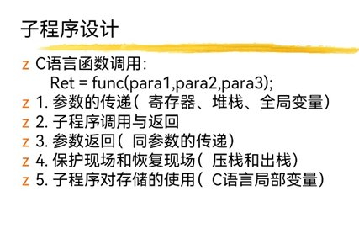

17、解释什么是栈，它在子程序调用中有什么作用？

栈，即Stack，一种先进后出的数据结构，在子程序调用中用于保存返回地址、主函数正在使用的寄存器数据、函数调用中需要传递的参数、局部变量及返回参数等信息。

18、解释以下几种伪指令含义，6种

EQU：用于给一个标号赋值

DB：定义字节 DW：定义字

ORG:程序或数据存放起始位置

END:汇编结束 DS：预留存储区 JMP：无条件跳转

19、会读程序（指令系统章节的）

20、会写程序

**中断系统**

1. 什么是中断，中断过程包含哪几个部分？

中断的概念：

**1**.**中断请求：**中断源向CPU发出中断请求信号；

**2.中断响应和中断服务：**CPU暂时中断当前的工作，转去处理事件B；

**3.中断返回**：待CPU将事件B处理完毕后，再回到原来事件A被中断的地方继续处理事件A。

2、什么是中断源，什么是中断系统？什么是中断服务？

**中断源**：引起CPU中断的根源，称为中断源。

**中断系统**：实现中断功能的部件称为中断系统。

**中断服务：**指中断处理程序执行的具体过程。

1. 中断的优点是什么（PPT）
   1. 分时操作。CPU可以分时为多个I/O设备服务，提高了计算机的利用率；
   2. 实时响应。CPU能够及时处理应用系统的随机事件，系统的实时性大大增强；
   3. 可靠性高。CPU具有处理设备故障及掉电等突发性事件能力，从而使系统可靠性提高。
2. TCON、IE、IP特殊功能寄存器有什么作用？
3. 什么是中断优先级？（PPT要画图）

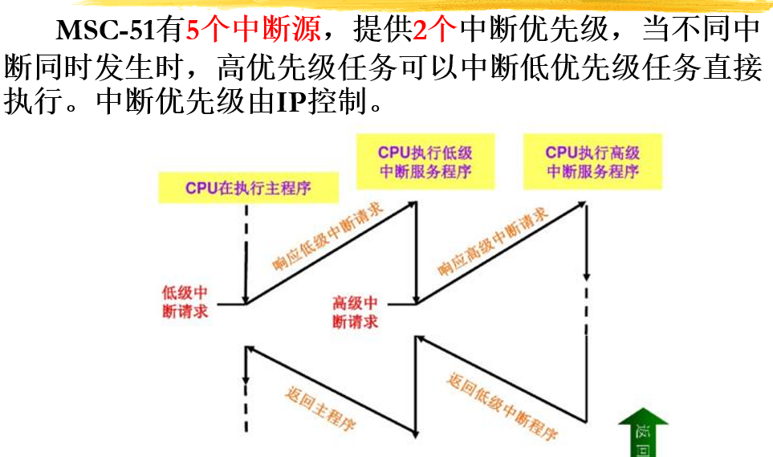

1. 中断优先级的的3条原则是什么？PPT上要记

1.CPU同时接收到几个中断时，首先响应优先级别最高的中断请求。

2.正在进行的中断过程不能被新的同级或低优先级的中断请求所中断。

3.正在进行的低优先级中断服务，能被高优先级中断请求所中断。

8、如果中断响应时间较长，有哪些原因？

1.同级或更高优先级任务正在执行；

2.指令已经开始执行但未执行完毕

3.正在执行RETI或访问IE、IP，需要在指令执行完毕后再执行一条指令才能响应中断

10、图释中断嵌套过程（考到了，PPT上的图）

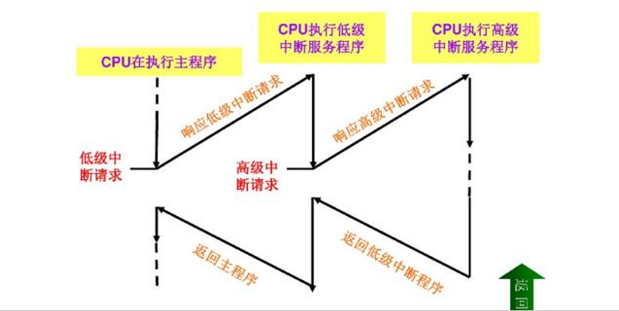

7、如何使用中断？

8、中断服务函数中需要哪几部分代码？各部分代码作用是什么？（要解释）

1. 保护现场。指在中断服务程序执行前，将当前程序的运行状态和相关数据进行保存。

2. 中断处理（用户代码）：中断源请求中断的具体目的。

3. 恢复现场：中断服务程序执行完毕后将之前保存的现场信息恢复到原来的状态继续执行

4. 中断返回：中断服务程序执行完毕后将程序控制权返回到被中断的程序或过程的操作。

9、什么是外部中断、定时器中断、串口中断

外部中断：由外部设备或信号触发的中断

定时器中断：由定时器模块产生的中断。

串口中断：由串行通信接口产生的中断。

**基本输入输出接口**

1. 画出单片机点亮LED的一般电路图，解释点亮LED的方法。（PPT）

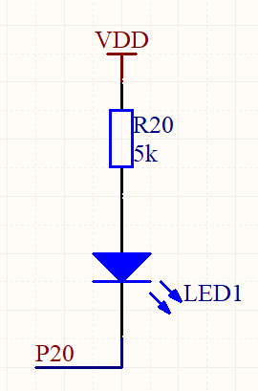

LED的工作是有方向性的，只有当正级接到LED阳极，负极接到LED的阴极的时候才能工作，如果反接LED是不能正常工作的。





1. 解释静态数码管显示原理（画图PPT）

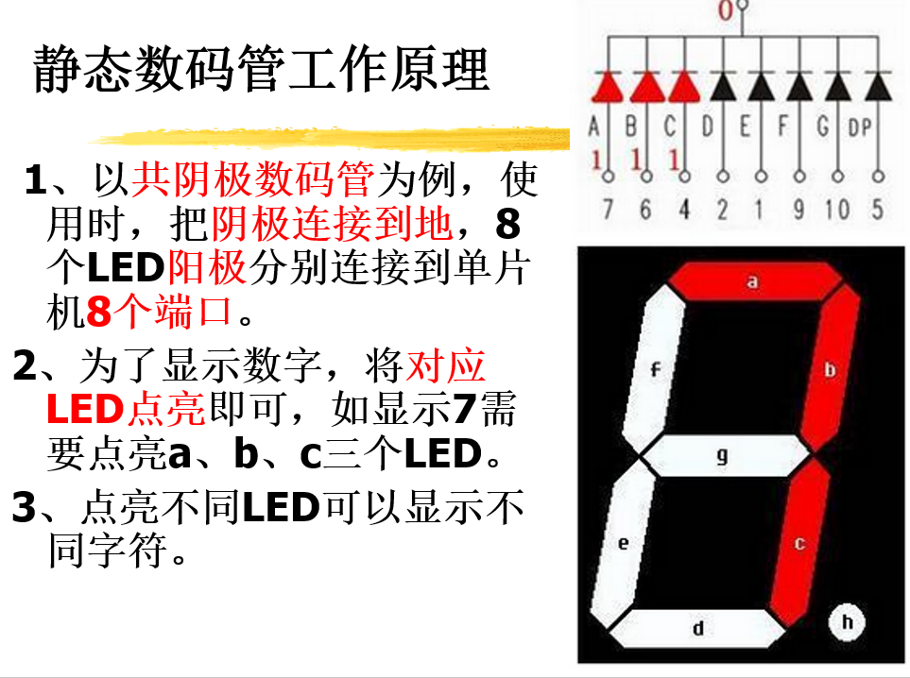

1. 解释动态数码管显示原理（图上快速转换，眼睛反应不过来）

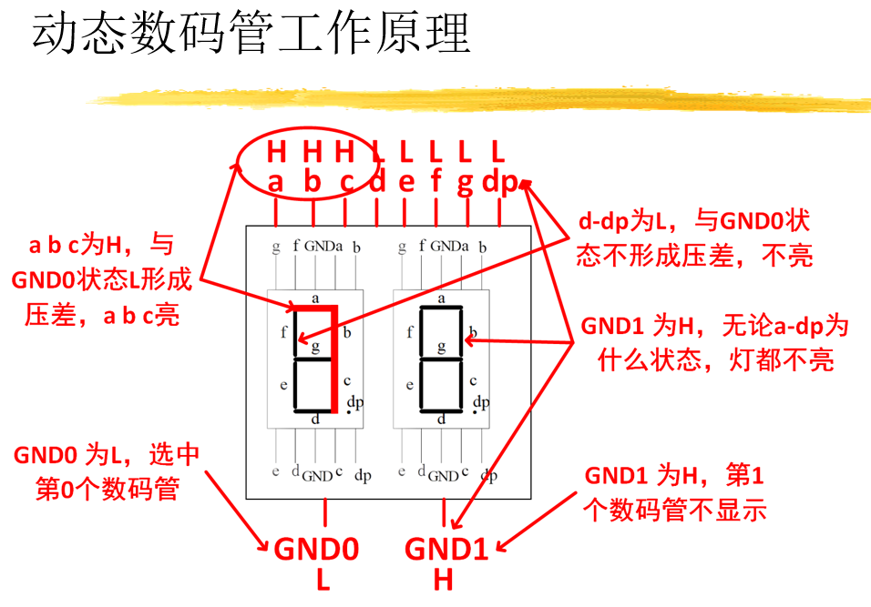

4、解释外部中断按键工作原理（PPT独立中断按键）

5、解释矩阵键盘检测方法

**定时器和计数器**

1. 什么是震荡周期，什么是机器周期，什么是指令周期，它们之间的关系是什么样的？

振荡周期：为单片机提供定时信号的振荡源的周期（晶振周期或外加振荡周期）

状态周期：2个振荡周期为1个状态周期，用S表示。振荡周期又称S周期或时钟周期。

机器周期：1个机器周期含6个状态周期，12个振荡周期。

指令周期：完成1条指令所占用的全部时间，它以机器周期为单位。

1. 解释定时器工作原理

当加到计数器为全1时，再输入一个脉冲就使计数器回零，且计数器的溢出使相应的中断标志位置1，向CPU发出中断请求（定时/计数器中断允许时）。

如果定时/计数器工作于定时模式，则表示定时时间已到；如果工作于计数模式，则表示计数值已满。

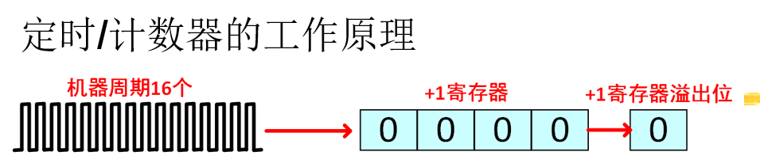

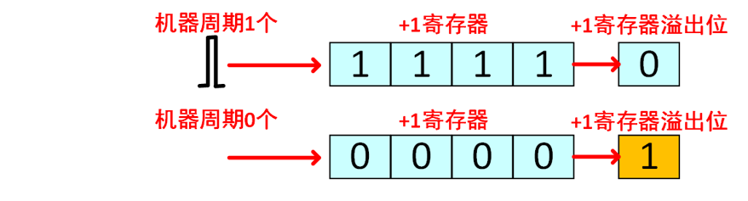

3、解释定时器工作方式1和方式2区别及各自优缺点（PPT）

4、使用定时器的一般步骤是什么（使用定时器，该做哪些工作，PPT上）

Step1:对TMOD赋值，以确定T0和T1的工作方式。

Step2:计算初值,并将其写入TH0、TL0或TH1、TL1。

Step3:中断方式时，则对EA赋值，开放定时器中断。+

Step4:使TR0或TR1置位，启动定时/计数器定时或计数

5、如何计算定时器初值？（必考，有公式T1初值）

定时时间=（）*时间周期*12

1. 定时器有哪几种工作模式？ 各模式含义是什么？

方式0: 13位计数器 ，TH0(低5bit)+TL0(8位)

方式1: 16位计数器， TH0(8bit) +TL0(8bit)

方式2 : 自动重装初值的8位计数器

7、与定时器相关的特殊功能寄存器有哪些？各寄存器功能是什么？（不考）

**串口通信**

1. 什么是并行通信，什么是串行通信（画图加解释PPT）

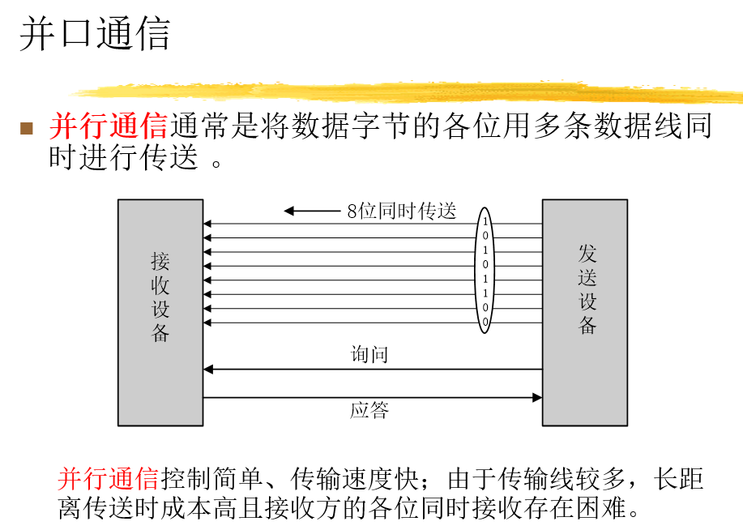

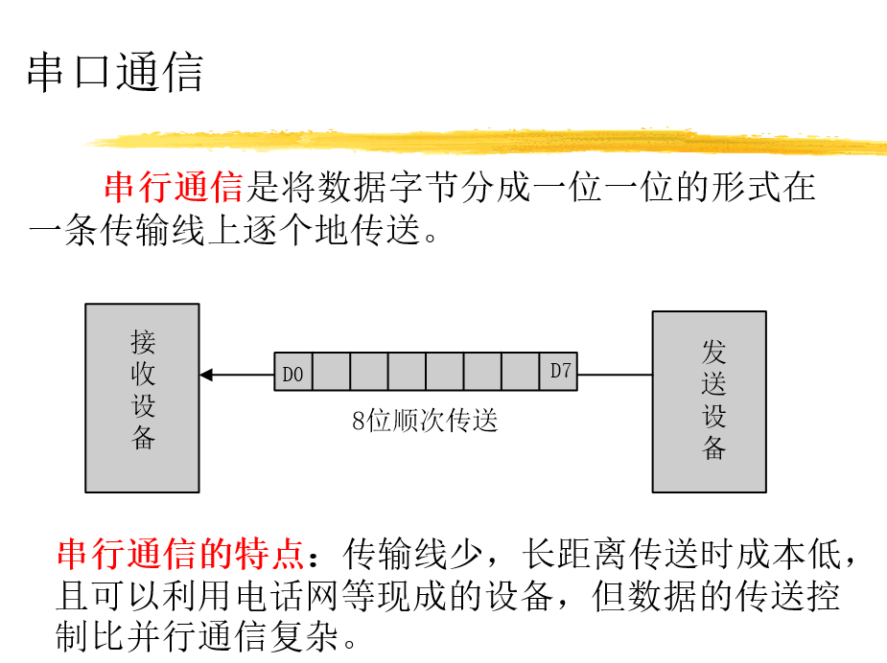

1. 什么是同步通信，什么是异步通信

同步通信时要建立发送方时钟对接收方

时钟的直接控制，使双方达到完全同步。

同时传送的字符间不留间隙，

即保持位同步关系，也保持字符同步关系

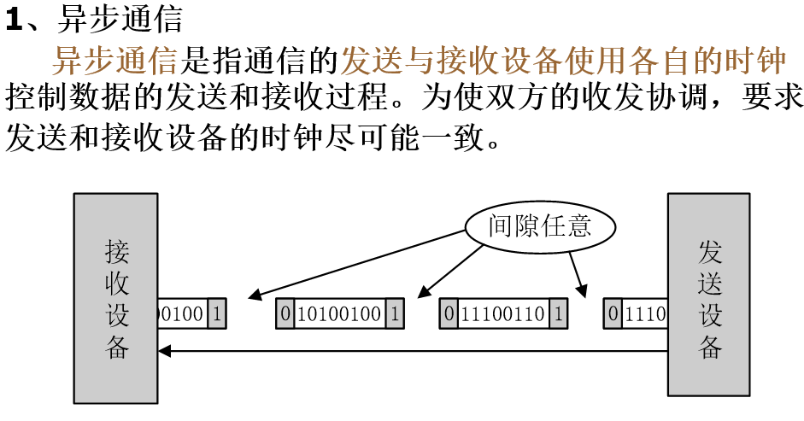

3、串口通信时序是什么样的？各部分含义是什么？开头空闲

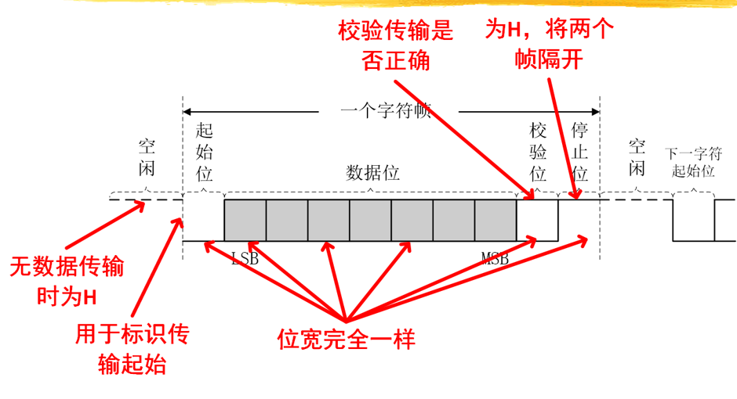

**起始位：在每个字节的起始，首先发送一个低频信号，用于同步发送方和接受方的时钟。**

**数据位：数据**

**校验位：校验传输是否正确**

**停止位：标识字节结束**

1. 什么是单工，什么是半双工，什么是全双工（重要，画图）

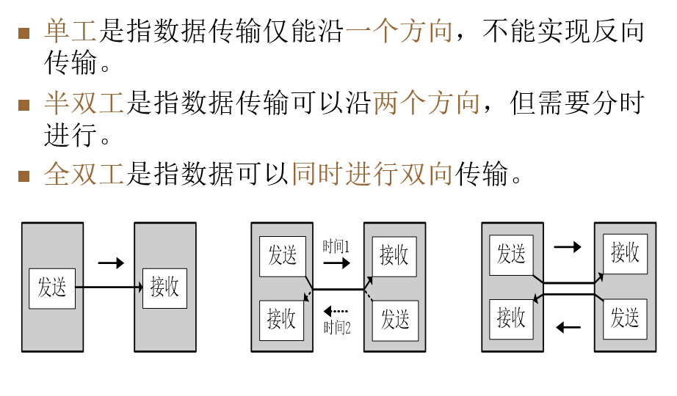

1. MCS-51单片机串口波特率是如何计算的？通信速率是如何计算的？（书上）要解释

方式1的波特率 =（2SMOD/32）·（T1溢出率）

方式3的波特率 =（2SMOD/32）·（T1溢出率）

SMOD是波特率加倍控制位，SMOD=1时，波特率加倍

6、与串口相关的特殊功能寄存器有哪些？各寄存器功能是什么？

7、如何使用串口（PPT上有）

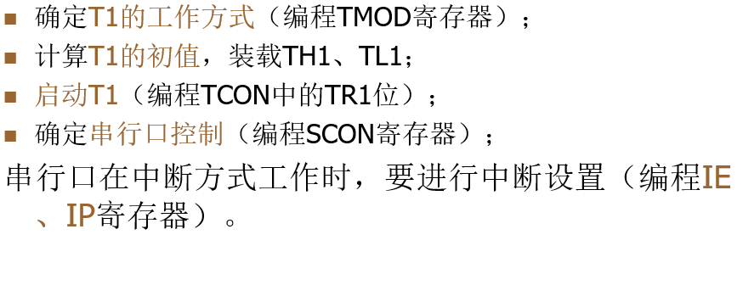

求ADC的输出，参考电压-10—10V，位宽12bit，输入5V，求ADC输出